Programa para Excelência em Microeletrônica
Módulo: Nivelamento
Matéria: Sistemas Digitais

Desenvolvimento de um Microcomputador

Aluno: Victtor Hugo Loureiro Costa



Sumário
Introdução 3
Teoria 4
Desenvolvimento do Projeto 5
Bloco Contador de Programa(PC) 5
REM 5
Memória RAM 6
Registrador de Instrução 7
Controlador 8
Acumulador A 9
Registrador B 10
Somador/Subtrator 11
Registrador de Saída 12
Conclusões 13

Introdução

Com o intuito de apresentar os conceitos básicos e fundamentais sobre a funcionalidade de um computador. Este projeto sugere a construção de um microprocessador (μP), baseado no computador SAP-1, feito a partir de blocos digitais necessários para facilitar o entendimento sobre os ciclos de busca e execução e instrução ao decorrer de suas atribuições.
Este projeto foi separado por partes, onde cada bloco foi feito separadamente e no final foi unificado em apenas um sistema, formando assim o microprocessador.

Teoria

Para entender como um computador funciona é necessário compreender o comportamento das partes que o integram. Neste projeto a parte integrante do computador a ser estudada será o Microprocessador (μP). Basicamente é considerado o núcleo do computador, já que , podemos dizer que é ele quem “toma as decisões” de um computador, uma vez que o computador baseia-se nele para a executar suas funções. Mas como o Microprocessador toma estas decisões ? Para executar esta tarefa, esse elemento apresenta um conjunto de unidades internas como, unidades de controles , unidades lógicas aritméticas (ULA) e unidade de memória. Cada um desses circuitos de apoio interage de modo peculiar com os programas e, dessa forma, ajuda o Microprocessador a ler e executar as instruções armazenadas na memória, fazendo com que o Microprocessador molde o funcionamento do computador.
Neste projeto será apresentado o funcionamento destes circuitos, que compõe o Microprocessador ,separadamente , a fim de entendermos como as informações circulam pelas unidades que interagem entre si, levando o Microprocessador a realizar suas atribuições com excelência.

Desenvolvimento do Projeto

Contador de Programa (PC):
O contador de Programa informa o endereço da instrução a ser buscada e executada. Este endereço possui 4 bits e inicialmente é configurado com valor 0000.
Seu circuito possui 4 flip-flops (ff) tipo T, onde suas saídas de dados são ligadas a 4 tri-states, estes ligados diretamente ao barramento W, que é por onde ocorre a transferência de endereço de instrução até o registrador REM. Esta transferência ocorre em um estado que denominamos Estado de endereço. Neste estado de endereço, os sinais de controle EP e L'M estão ativos; todos os outros bits de controle permaneceminativos.

Registrador de Endereço de Memória (REM):
Diferente do Contador de Programa (PC) que tem suas saídas ligadas ao barramento W. O registrador de Memória tem suas entradas conectadas diretamente ao barramento. Sua função é armazenar por um tempo, ou reter o dado de endereçamento de 4 bits da saída do PC para brevemente ser aplicado a memória RAM. As saídas do registrador REM são ligadas a um Multiplexador 2x1 onde 4 bits são direcionados a memória RAM para a operação de leitura ser executada.
Como o projeto em questão não tinha necessidade de ter um registrador para armazenar dados por um tempo, ou seja uma REM, tendo em vista que a solução a ser apresentada mediante testes era de valores imediatos. Coloquei os dados de endereçamento para ir direto a memória RAM, economizando CI's.

Memória RAM:

A memória RAM é onde está armazenada o programa e os dados a serembuscados e executados. A memória recebe os 4 bits de endereçamento, através da REM ( neste caso diretamente do barramento W) onde esses dados são distribuídos pelos 8 bits da nossa memória RAM(16x8). Após a operação de leitura ser executada esses 8 bits contidos na RAM são enviados ao barramento W, onde serão armazenados pelo Registrador de Instrução.

Registrador de Instruções:

Após a memória RAM enviar os 8 bits ao barramento W. O registrador de instrução armazena essa instrução endereçada que divide esses 8 bits em dois nibbles(4 bits indicam instrução e os outros 4 bits indicam endereço).O nibble de instrução é enviado ao controlador/sequencializador e o nibble de endereço volta ao barramento W. Essa fase onde a memória envia os dados ao barramento e o registrador os armazena é chamado de Estado de Memória.

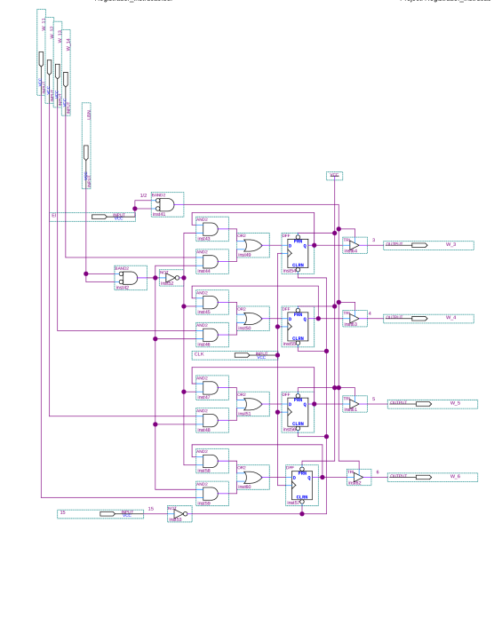

:

Controlador:
A unidade Controlador/Sequencializador define o sincronismo que as unidades tem que trabalhar. Esse sincronismo é feito por meio de um barramento de controlecomposto por doze variáveis ( Cp, Ep, 'Lm, 'Ce, 'Li, 'Ei, 'La, Ea, Su, Eu, 'Lb, 'Lo ). A cada vez que o Microprocessador é inicializado, o controlador limpa o contador de programa e o registrador de instruções, através do CLRN, garantindo assim que o programa seja executado a partir da primeira linha.
Após enviar um sinal de clock(CLK) aos registradores, as transferências dos registradores ocorrem na transição positiva do CLK, conforme os dados da saída.

Acumulador A :
É um registrador de 8 bits que depende de duas chaves controladas pelo controlador('La,Ea) .Quando a 'La for baixo, o valor presente no barramento w é carregado no Acumulador. Se Ea for alto, seu valor será disponibilizado no barramento. Através da instrução ADD ou SUB o conteúdo do Acumulador é somado/subtraído com o conteúdo presente no endereço de memória dado pelo registrador de instrução. O resultado da operação é acumulado(por isso ele recebe este nome) no próprio Acumulador sobrescrevendo o antigo valor nele contido.

Registrador B:
Registrador de 8 bits utilizado para armazenar o valor presente no barramento e fornecer um dos operandos do somador/subtrator através de sua saída.

Somador/Subtrator:

Trabalhando com complemento de 2. O somador/Subtrator de 8 bits obedece aos comandos de duas chaves: Su , que uma vez em estado baixo retorna a operação em soma, uma vez em estado alto retorna em subtração. E a chave Eu, responsável por disponibilizar seu conteúdo no barramento W caso esteja em estado Alto. Como as saídas para o barramento devem se feitas através de um tri-state, foi implementado a este Somador/Subtrator um CI 74LS126 apenas com tri-state, ligando os 8 bits do Somador/subtrator ao barramento.

Registrador de Saída:

Por fim , temos o registrador de saída responsável por externas as informações presente no Acumulador, uma vez que Ea for alto e 'Lo for baixo. A instrução OUT no controlador permite que o conteúdo do Acumulador seja direcionado aos pinos de saída do registrador.

Conclusão

Neste projeto foi apresentado as unidades que formam um Microprocessador(μP) e suas respectivas funções, nas quais uma vez funcionando sincronizadamente, realizam tarefas fundamentais para o bom funcionamento do computador. Vale ressaltar mais uma vez, a importância das informações gerenciadas por este pequeno componente de um computador e sua grande relevância.

